2 Описание практической части дипломного проекта

1.2 Обоснование выбора инструментальных средств разработки

Выбор языка программирования: Python 3.14
Преимущества языка программирования Python:
1. Простота и читаемость кода. Python обладает чистым и интуитивно понятным синтаксисом, что позволяет быстро разрабатывать и поддерживать код. Это критически важно для учебных проектов и дальнейшей модификации системы учёта заявок на ремонт компьютерного оборудования.
2. Кроссплатформенность. Приложения на Python работают на всех основных операционных системах (Windows, Linux, macOS) без изменения исходного кода, что обеспечивает гибкость при развёртывании в сервисном центре.
3. Богатая экосистема библиотек. Для реализации проекта доступны готовые, проверенные решения:
- tkinter — встроенная библиотека для создания графического интерфейса, не требует дополнительных зависимостей;
- sqlite3 — встроенный модуль для работы с легковесной реляционной базой данных;
- Pillow (PIL) — для обработки изображений и генерации QR-кодов;
- qrcode — специализированная библиотека для создания QR-кодов с настройкой параметров.
4. Динамическая типизация и гибкость. Позволяет быстро прототипировать функционал и адаптировать код под изменяющиеся требования заказчика без необходимости перекомпиляции.
5. Встроенная обработка исключений. Конструкция `try/except` обеспечивает надёжную обработку ошибок и информирование пользователя о проблемах, что соответствует требованиям ТЗ к уведомлению об ошибках.
6. Поддержка модульной структуры. Возможность разделения кода на пакеты (`forms/`, `utils/`) упрощает поддержку, тестирование и масштабирование приложения.
7. Бесплатность и открытость. Python распространяется под лицензией, не требующей оплаты, что соответствует бюджетным ограничениям учебного проекта.
Выбор графической библиотеки: Tkinter
Преимущества Tkinter для разработки интерфейса:
1. Встроен в стандартную библиотеку Python. Не требует установки дополнительных пакетов, что упрощает развёртывание приложения на рабочих местах сотрудников сервисного центра.
2. Достаточный функционал для задачи. Tkinter предоставляет все необходимые элементы управления: окна, кнопки, таблицы (Treeview), поля ввода, выпадающие списки, диалоговые окна — что полностью покрывает требования к интерфейсу модуля учёта заявок.
3. Событийно-ориентированная модель. Позволяет реализовать отзывчивый интерфейс с обработкой действий пользователя (клики, ввод данных, выбор из списка) в соответствии с алгоритмом работы приложения.
4. Кроссплатформенность. Интерфейс, созданный на Tkinter, корректно отображается на Windows, Linux и macOS без дополнительной настройки.
5. Простота интеграции с бизнес-логикой. Прямой доступ к функциям приложения из обработчиков событий упрощает реализацию алгоритмов добавления, редактирования и поиска заявок.
Выбор СУБД: SQLite 3.50.4
Преимущества SQLite для проекта:
1. Встроена в Python. Модуль `sqlite3` входит в стандартную библиотеку, не требует установки отдельного сервера БД, что упрощает развёртывание на компьютерах сервисного центра.
2. Лёгковесность и портативность. База данных хранится в одном файле (`repair_management.db`), который легко копировать, архивировать и передавать.
3. Поддержка стандарта SQL. Позволяет использовать полноценные запросы с `JOIN`, `GROUP BY`, агрегатными функциями (`COUNT`, `AVG`) для формирования отчётов и статистики.
4. Транзакции и целостность данных. Поддержка `BEGIN/COMMIT/ROLLBACK` обеспечивает корректную обработку ошибок и сохранение согласованности данных при сбоях.
5. Ограничения и ключи. Возможность задания `PRIMARY KEY`, `FOREIGN KEY`, `CHECK`-ограничений гарантирует ссылочную целостность и валидацию данных на уровне БД.
6. Достаточная производительность. Для объёмов данных сервисного центра (сотни заявок, десятки пользователей) SQLite обеспечивает мгновенное выполнение запросов без необходимости настройки сервера.
Выбор среды разработки: Visual Studio Code
Преимущества Visual Studio Code для разработки на Python:
1. Лёгкая и быстрая среда. Запускается мгновенно, потребляет минимум ресурсов, что удобно для разработки на стандартных рабочих станциях.
2. Расширения для Python. Официальное расширение от Microsoft предоставляет:
- Автодополнение кода (IntelliSense);
- Проверку синтаксиса и типов (Pylance);
- Интегрированный отладчик с точками останова;
- Поддержку виртуальных окружений (venv).
3. Встроенный терминал и Git. Позволяет запускать скрипты, управлять зависимостями через pip и контролировать версии кода без переключения между приложениями.

4. Поддержка множества языков. Удобно для работы с документацией (Markdown), конфигурационными файлами (JSON) и скриптами развёртывания (PowerShell).
5. Бесплатность и кроссплатформенность. Доступна для всех ОС, не требует лицензионных отчислений.

1.3 Разработка интерфейса программного модуля

На рисунке 2.1 представлено окно главной страницы (Дашборд) системы. Имеется возможность просмотра обзора системы с отображением ключевых показателей: всего клиентов, оборудования, активных заявок, дохода за месяц, запчастей, среднего времени ремонта, завершенных заявок, заявок в ожидании запчастей. В разделе «Быстрые действия» имеются кнопки для быстрого перехода к основным функциям: «Новая заявка», «Добавить клиента», «Зарегистрировать оборудование», «Учет запчастей», «Создать отчет», «Настройки».

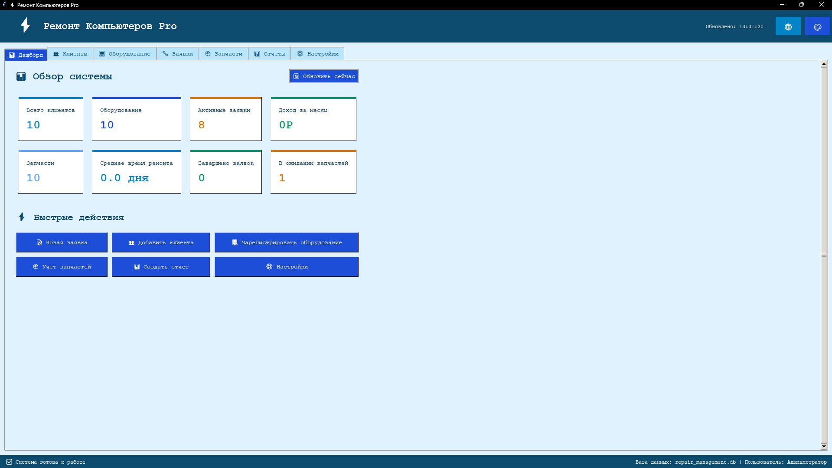
Рисунок 2.1 – Главная страница (Дашборд)

На рисунке 2.2 представлено окно «Управление запчастями». Имеется форма добавления/редактирования запчасти с полями: название запчасти, стоимость, количество, привязка к заявке. В правой части отображается список всех запчастей с возможностью поиска, сортировки. Имеются кнопки: «Обновить список», «Удалить», «Экспорт».
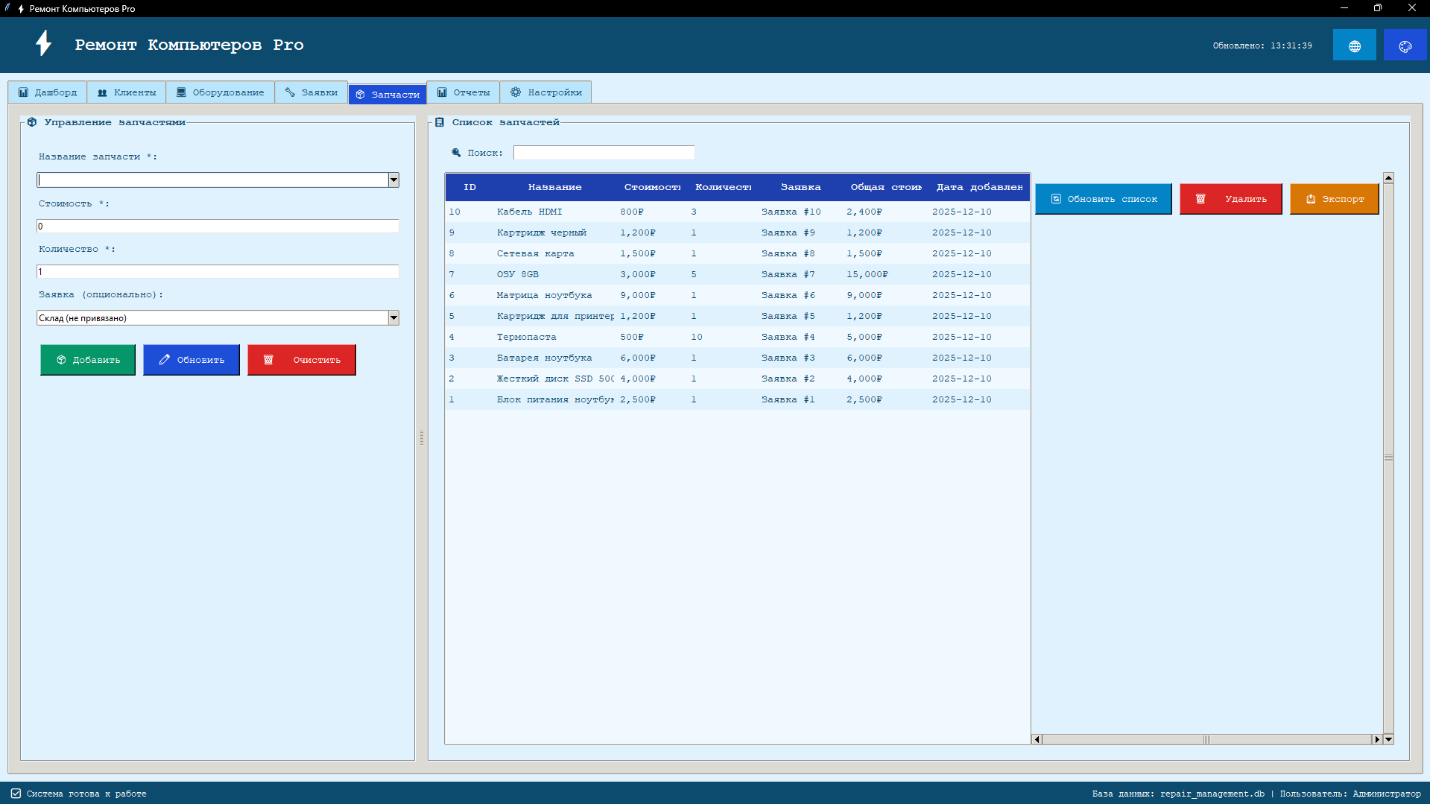
Рисунок 2.2 – Окно управления запчастями
На рисунке 2.3 представлено окно «Список клиентов». Имеется форма добавления клиента с полями: ФИО, телефон, email, адрес. В правой части отображается таблица всех клиентов с возможностью поиска. Для каждого клиента отображаются: ID, ФИО, телефон, email, адрес, дата регистрации. Имеются кнопки: «Редактировать», «Удалить», «Экспорт».

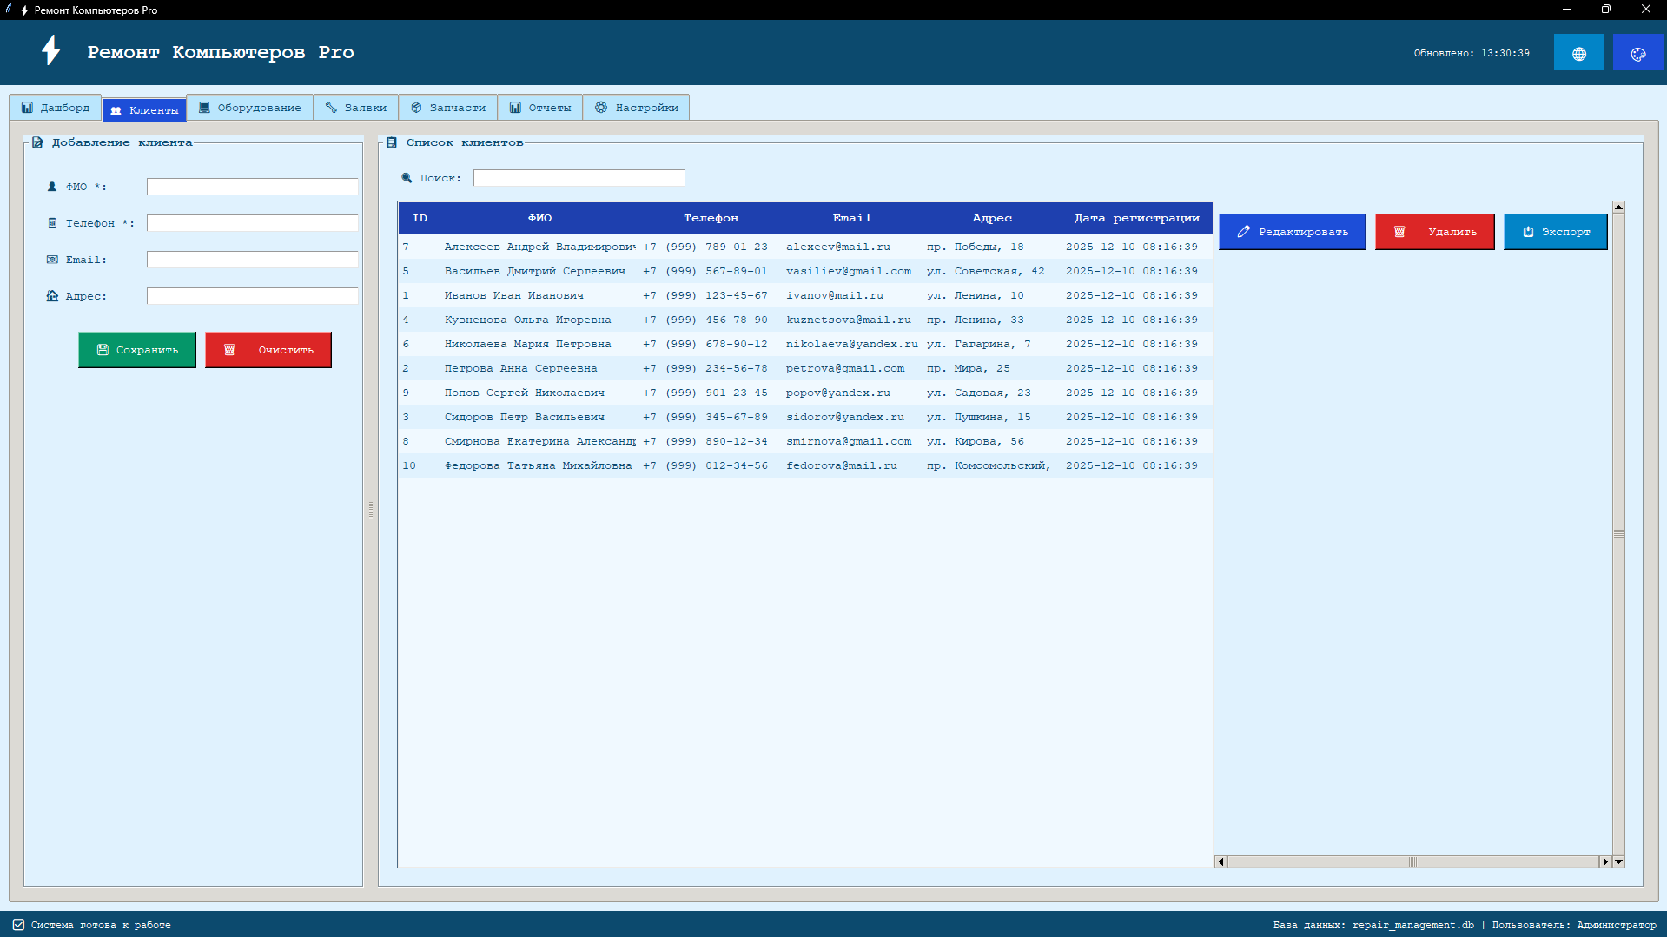
Рисунок 2.3 – Окно управления запчастями
На рисунке 2.4 и 2.4.1представлено окно «Настройки системы». Имеются разделы настроек:
- Настройки дашборда (автоматическое обновление, интервал обновления);
- Настройки клиентов (автоматическое уведомление клиентов, email уведомления);
- Настройки ремонтов (минимальная стоимость ремонта, максимальная стоимость без подтверждения);
- Настройки склада (минимальный запас запчастей, автоматическое оповещение о низком запасе);
- Настройки базы данных (автоматическое резервное копирование, путь к базе данных);
- Настройки интерфейса (цветовая тема, язык интерфейса, размер шрифта, шрифт).

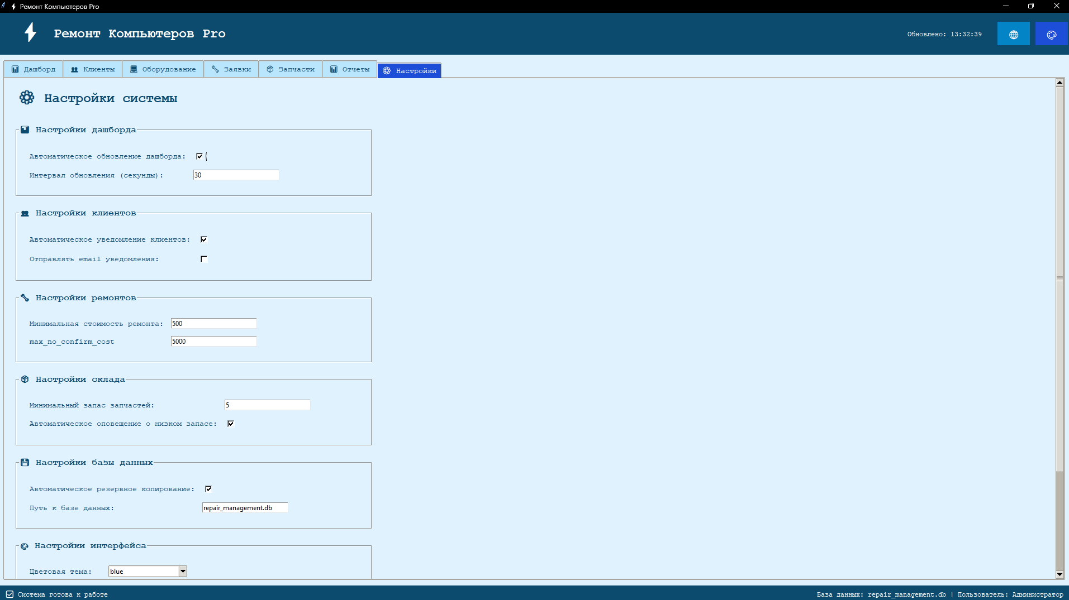
Рисунок 2.4 – Окно настроек системы
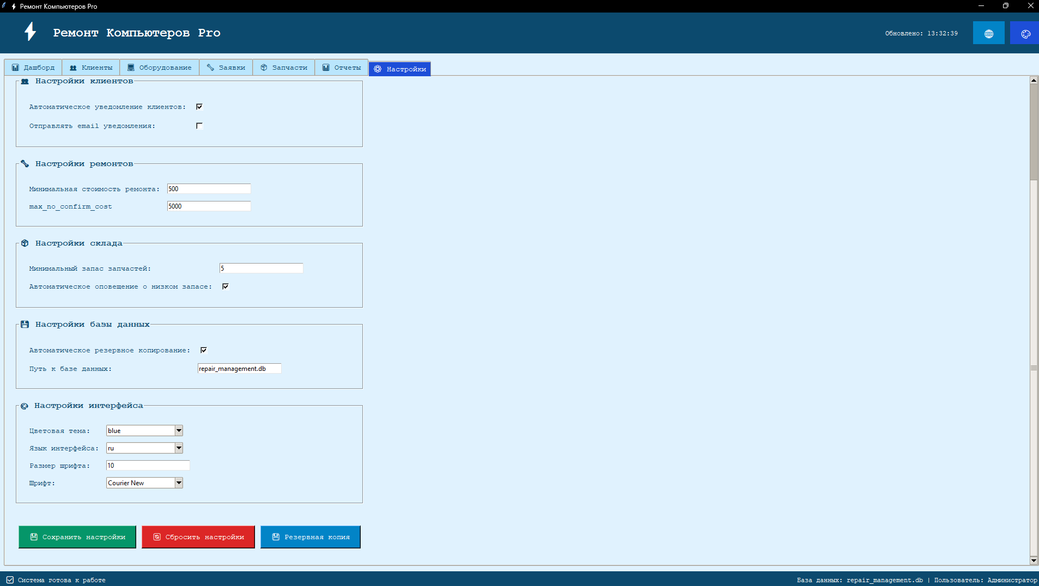
Рисунок 2.4.1 – Окно настроек системы
На рисунке 2.5 представлено окно «Генерация отчетов». Имеется возможность выбора типа отчета: финансовый отчет, отчет по ремонтам, отчет по запчастям, отчет по клиентам, общий отчет. Предусмотрен выбор периода отчета (день, неделя, месяц, квартал, год). Имеются кнопки: «Сгенерировать», «Скачать отчет».
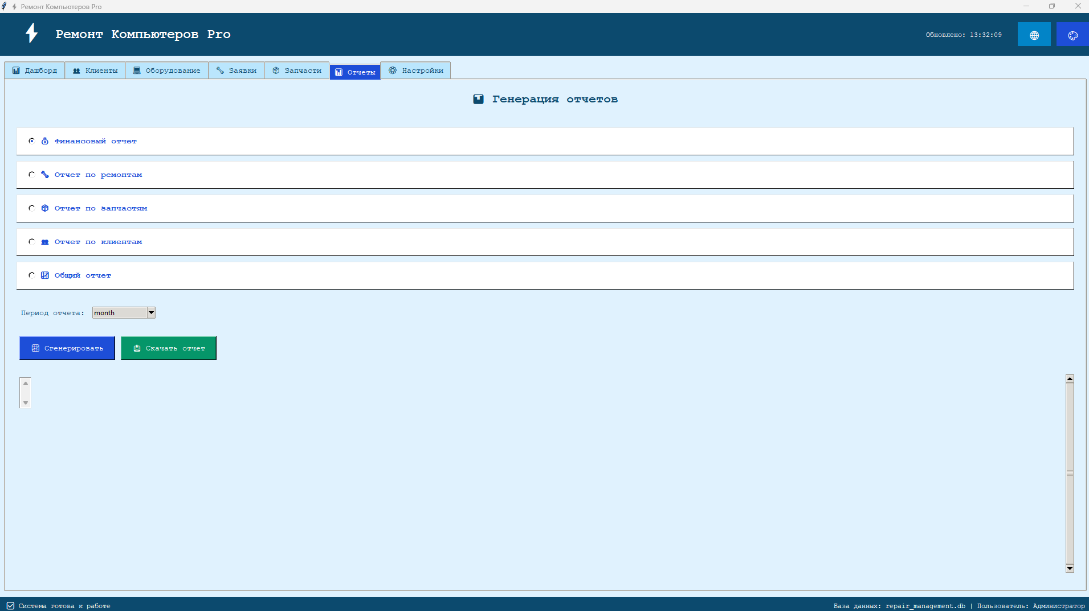
Рисунок 2.5- Окно генерации отчетов

На рисунке 2.6 представлено окно «Заявки». Отображается таблица всех заявок с колонками: ID, Клиент, Оборудование, Проблема, Статус, Приоритет, Дата приема, Стоимость, Оплата, Техник. В верхней части имеются кнопки: «Новая заявка», «Редактировать», «Обновить», поле для поиска. В нижней части расположены кнопки: «Завершить», «Удалить», «Экспорт».

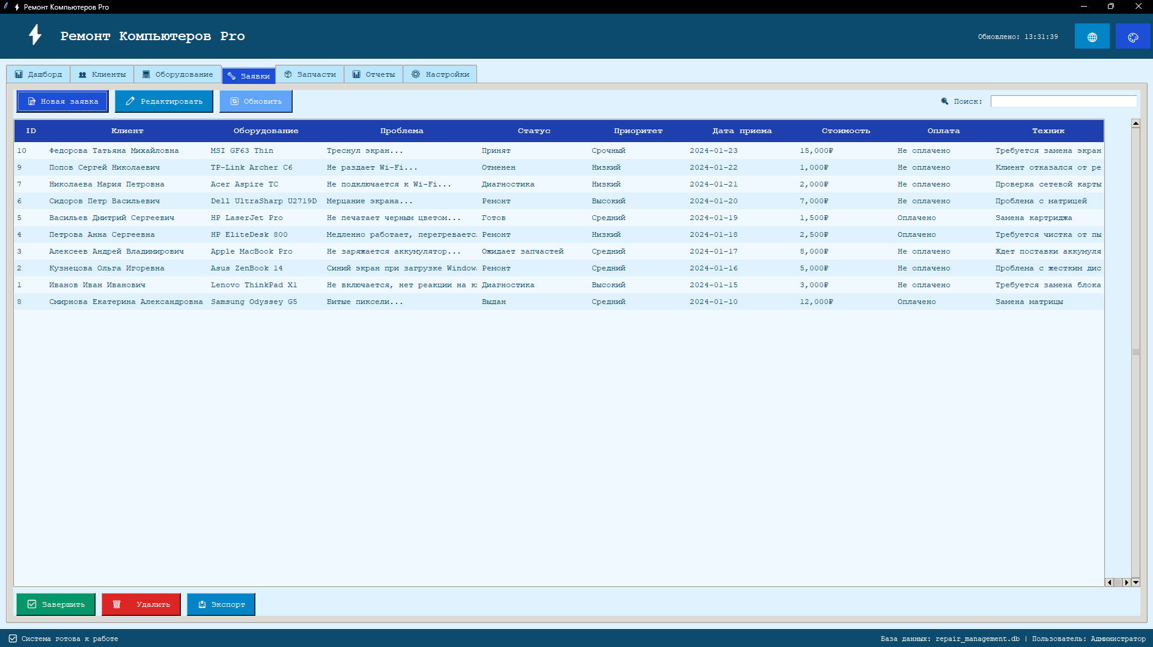
Рисунок 2.6 – Окно управления заявками

На рисунке 2.7 представлено окно «Регистрация оборудования». В левой части имеется форма регистрации с полями: выбор клиента, тип оборудования, бренд, модель, серийный номер, статус, характеристики. В правой части отображается таблица зарегистрированного оборудования с колонками: ID, Клиент, Тип, Бренд, Модель, Статус, Серийный номер. Имеются кнопки: «Обновить», «Удалить», «Сохранить», «Редактировать», «Clear».
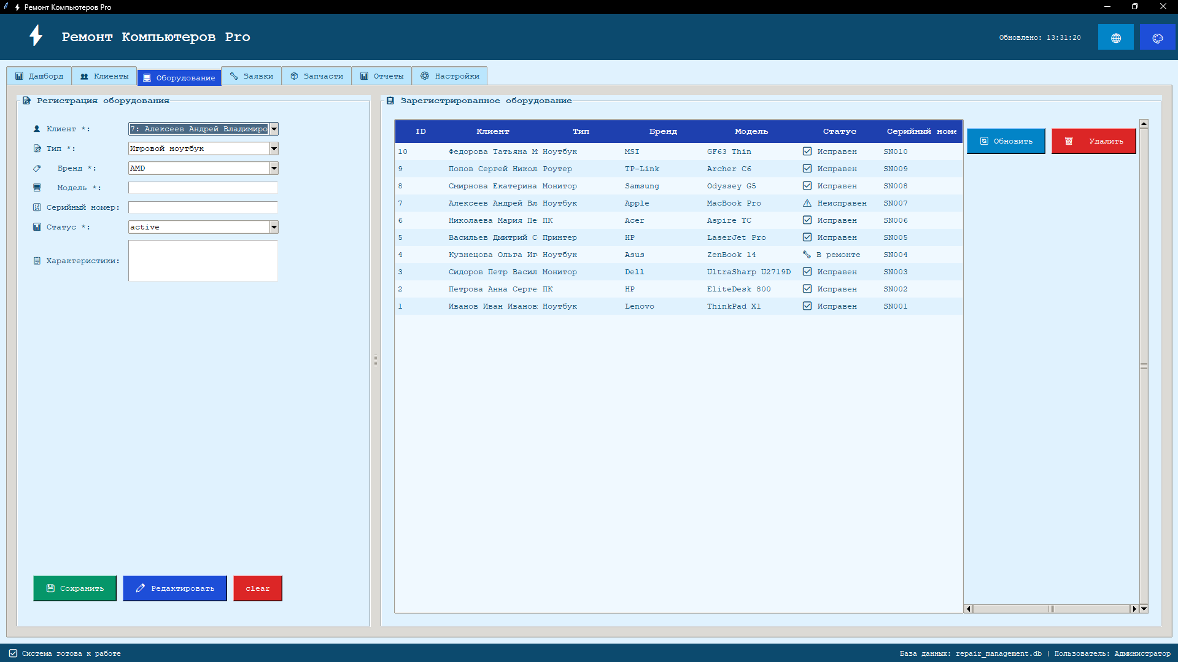
Рисунок 2.7 – Окно регистрации оборудования

\

Заключение

Библиография

1. Спецификация HTML5 [Электронный ресурс] / W3C. — Режим доступа: https://www.w3.org/TR/html52/.
2. CSS3 Modules [Электронный ресурс] / W3C. — Режим доступа: https://www.w3.org/Style/CSS/current-module.php.
3. TypeScript Handbook [Электронный ресурс] / Official TypeScript Documentation. — Режим доступа: https://www.typescriptlang.org/docs/handbook/introduction.html.
4. Node.js Documentation [Электронный ресурс] / Official Node.js Docs. — Режим доступа: https://nodejs.org/en/docs/.
5. PostgreSQL Documentation [Электронный ресурс] / Official PostgreSQL Docs. — Режим доступа: https://www.postgresql.org/docs/.
6. SQLite Documentation [Электронный ресурс] / Official SQLite Docs. — Режим доступа: https://www.sqlite.org/docs.html.
7. The Rust Programming Language [Электронный ресурс] / Official Rust Docs. — Режим доступа: https://doc.rust-lang.org/book/title-page.html.
8. JavaScript DOM API [Электронный ресурс] / MDN Web Docs. — Режим доступа: https://developer.mozilla.org/en-US/docs/Web/API/Document_Object_Model.
9. NPM Packages [Электронный ресурс] / Official NPM Registry. — Режим доступа: https://www.npmjs.com/.
10. ECMAScript 2025 [Электронный ресурс] / TC39. — Режим доступа: https://tc39.es/ecma262/.
11. Tauri Framework Documentation [Электронный ресурс] / Tauri Studio. — Режим доступа: https://tauri.studio/.
12. Web Performance Guidelines [Электронный ресурс] / MDN Web Docs. — Режим доступа: https://developer.mozilla.org/en-US/docs/Web/Performance.
13. Web Accessibility Standards [Электронный ресурс] / W3C. — Режим доступа: https://www.w3.org/WAI/.
14. OWASP Security Guidelines [Электронный ресурс] / OWASP Foundation. — Режим доступа: https://owasp.org/www-project-top-ten/.
15. PostgreSQL для разработчиков [Электронный ресурс] / Official PostgreSQL Docs. — Режим доступа: https://www.postgresql.org/docs/current/static/interactive-tutorial.html.

Приложение А
(справочное)
Листинг программы

А.1 Файл enhanced_main_final.py — Главный модуль приложения

#!/usr/bin/env python3
# -*- coding: utf-8 -*-
"""
СИСТЕМА УЧЕТА РЕМОНТА КОМПЬЮТЕРНОГО ОБОРУДОВАНИЯ
Полная версия с настройками интерфейса: темы и языка
"""
import tkinter as tk
from tkinter import ttk, messagebox, filedialog
import sqlite3
import json
import os
import shutil
from datetime import datetime, timedelta
import csv

# ==================== КЛАСС ДЛЯ РАБОТЫ С БАЗОЙ ДАННЫХ ====================
class DatabaseManager:
"""Менеджер базы данных системы учета ремонта"""

def __init__(self, db_path: str = "repair_management.db"):
"""Инициализация менеджера базы данных"""
self.db_path = db_path
self.connection = None
self.setup_database()

def setup_database(self):
"""Настройка базы данных и создание таблиц"""
try:
self.connection = sqlite3.connect(self.db_path)
self.connection.row_factory = sqlite3.Row
self.create_tables()
print(f"✅ База данных подключена: {self.db_path}")
except Exception as e:
print(f"❌ Ошибка подключения к базе данных: {e}")
raise

def create_tables(self):
"""Создание всех необходимых таблиц"""
tables = [
# Таблица клиентов
"""
CREATE TABLE IF NOT EXISTS clients (
id INTEGER PRIMARY KEY AUTOINCREMENT,
name TEXT NOT NULL,
phone TEXT NOT NULL,
email TEXT,
address TEXT,
created_date TIMESTAMP DEFAULT CURRENT_TIMESTAMP
)
""",
# Таблица оборудования
"""
CREATE TABLE IF NOT EXISTS equipment (
id INTEGER PRIMARY KEY AUTOINCREMENT,
client_id INTEGER NOT NULL,
type TEXT NOT NULL,
brand TEXT NOT NULL,
model TEXT NOT NULL,
serial_number TEXT,
specifications TEXT,
status TEXT DEFAULT 'active',
FOREIGN KEY (client_id) REFERENCES clients(id) ON DELETE CASCADE
)
""",
# Таблица заявок на ремонт
"""
CREATE TABLE IF NOT EXISTS repair_orders (
id INTEGER PRIMARY KEY AUTOINCREMENT,
equipment_id INTEGER NOT NULL,
problem_description TEXT NOT NULL,
status TEXT DEFAULT 'Принят',
priority TEXT DEFAULT 'Средний',
acceptance_date TIMESTAMP DEFAULT CURRENT_TIMESTAMP,
completion_date TIMESTAMP,
estimated_cost REAL DEFAULT 0.0,
final_cost REAL DEFAULT 0.0,
technician_notes TEXT,
payment_status TEXT DEFAULT 'Не оплачено',
FOREIGN KEY (equipment_id) REFERENCES equipment(id) ON DELETE CASCADE
)
""",
# Таблица запчастей
"""
CREATE TABLE IF NOT EXISTS spare_parts (
id INTEGER PRIMARY KEY AUTOINCREMENT,
order_id INTEGER,
part_name TEXT NOT NULL,
part_cost REAL NOT NULL,
quantity INTEGER DEFAULT 1,
added_date TIMESTAMP DEFAULT CURRENT_TIMESTAMP,
FOREIGN KEY (order_id) REFERENCES repair_orders(id)
)
"""
]

cursor = self.connection.cursor()
for table_sql in tables:
cursor.execute(table_sql)
self.connection.commit()

def execute_query(self, query: str, params: tuple = None) -> list:
"""Выполнение SQL запроса с возвратом результатов"""
try:
cursor = self.connection.cursor()
if params:
cursor.execute(query, params)
else:
cursor.execute(query)
if query.strip().upper().startswith('SELECT'):
return cursor.fetchall()
else:
self.connection.commit()
return []
except Exception as e:
print(f"Ошибка выполнения запроса: {e}")
self.connection.rollback()
return []

def backup_database(self, backup_path: str = None) -> bool:
"""Создание резервной копии базы данных"""
try:
if backup_path is None:
backup_dir = "./backups/"
os.makedirs(backup_dir, exist_ok=True)
timestamp = datetime.now().strftime("%Y%m%d_%H%M%S")
backup_path = os.path.join(backup_dir, f"backup_{timestamp}.db")
shutil.copy2(self.db_path, backup_path)
print(f"✅ Резервная копия создана: {backup_path}")
return True
except Exception as e:
print(f"❌ Ошибка создания резервной копии: {e}")
return False

def close(self):
"""Закрытие соединения с базой данных"""
if self.connection:
self.connection.close()
print("✅ Соединение с базой данных закрыто")
А.2 Файл models.py — Модели данных
from dataclasses import dataclass
from datetime import datetime
from typing import Optional

@dataclass
class Client:
"""Модель клиента"""
id: Optional[int] = None
name: str = ""
phone: str = ""
email: str = ""
address: str = ""
created_date: Optional[datetime] = None

@dataclass
class Equipment:
"""Модель оборудования"""
id: Optional[int] = None
client_id: int = 0
type: str = ""
brand: str = ""
model: str = ""
serial_number: str = ""
specifications: str = ""
status: str = "active"

@dataclass
class RepairOrder:
"""Модель заявки на ремонт"""
id: Optional[int] = None
equipment_id: int = 0
problem_description: str = ""
status: str = "Принят"
priority: str = "Средний"
acceptance_date: Optional[datetime] = None
completion_date: Optional[datetime] = None
estimated_cost: float = 0.0
final_cost: float = 0.0
technician_notes: str = ""
payment_status: str = "Не оплачено"

@dataclass
class SparePart:
"""Модель запчасти"""
id: Optional[int] = None
order_id: int = 0
part_name: str = ""
part_cost: float = 0.0
quantity: int = 1
added_date: Optional[datetime] = None

# Константы с типами оборудования
EQUIPMENT_TYPES = {
'Ноутбуки': ['Игровой ноутбук', 'Ультрабук', 'Бизнес-ноутбук', 'Трансформер'],
'Компьютеры': ['Игровой ПК', 'Офисный ПК', 'Рабочая станция', 'Сервер'],
'Компоненты': ['Материнская плата', 'Процессор', 'Оперативная память', 'Видеокарта'],
'Периферия': ['Монитор', 'Клавиатура', 'Мышь', 'Веб-камера'],
}

# Бренды оборудования
EQUIPMENT_BRANDS = {
'Ноутбуки': ['Lenovo', 'HP', 'Dell', 'Asus', 'Acer', 'MSI', 'Apple'],
'Компьютеры': ['Dell', 'HP', 'Lenovo', 'Asus', 'Acer', 'MSI', 'Apple'],
'Компоненты': ['Asus', 'Gigabyte', 'MSI', 'Intel', 'AMD', 'NVIDIA', 'Kingston'],
}

А.3 Файл services.py — Бизнес-логика
from database import DatabaseManager
from models import Client, Equipment, RepairOrder, SparePart
from datetime import datetime

class ClientService:
"""Сервис для работы с клиентами"""

def __init__(self, db_manager: DatabaseManager):
self.db = db_manager

def add_client(self, client: Client) -> bool:
"""Добавление нового клиента"""
query = '''
INSERT INTO clients (name, phone, email, address)
VALUES (?, ?, ?, ?)
'''
params = (client.name, client.phone, client.email, client.address)
return self.db.execute_query(query, params) is not None

def get_all_clients(self) -> list:
"""Получение списка всех клиентов"""
query = 'SELECT * FROM clients ORDER BY name'
return self.db.execute_query(query)

class RepairService:
"""Сервис для работы с заявками на ремонт"""

def __init__(self, db_manager: DatabaseManager):
self.db = db_manager

def create_repair_order(self, order: RepairOrder) -> bool:
"""Создание заявки на ремонт"""
query = '''
INSERT INTO repair_orders
(equipment_id, problem_description, priority, estimated_cost)
VALUES (?, ?, ?, ?)
'''
params = (order.equipment_id, order.problem_description,
order.priority, order.estimated_cost)
return self.db.execute_query(query, params) is not None

def update_order_status(self, order_id: int, status: str,
final_cost: float = None, notes: str = None) -> bool:
"""Обновление статуса заявки"""
try:
if status in ['Завершен', 'Выдан']:
query = '''
UPDATE repair_orders
SET status = ?, completion_date = ?, final_cost = ?,
technician_notes = ?
WHERE id = ?
'''
completion_date = datetime.now().strftime('%Y-%m-%d %H:%M:%S')
params = (status, completion_date, final_cost, notes, order_id)
else:
query = '''
UPDATE repair_orders
SET status = ?, final_cost = ?, technician_notes = ?
WHERE id = ?
'''
params = (status, final_cost, notes, order_id)
return self.db.execute_query(query, params) is not None
except Exception as e:
print(f"Ошибка при обновлении статуса: {e}")
return False

def calculate_total_cost(self, order_id: int) -> float:
"""Расчет общей стоимости ремонта"""
# Стоимость запчастей
query_parts = '''
SELECT SUM(part_cost * quantity)
FROM spare_parts WHERE order_id = ?
'''
parts_cost = self.db.execute_query(query_parts, (order_id,))[0][0] or 0
# Стоимость работ из заявки
query_order = 'SELECT final_cost FROM repair_orders WHERE id = ?'
order_cost = self.db.execute_query(query_order, (order_id,))[0][0] or 0
return parts_cost + order_cost

А.4 Файл database.py — Управление базой данных
import sqlite3
import json
import os
from datetime import datetime
from typing import List, Tuple, Optional
import shutil

class DatabaseManager:
"""Менеджер базы данных системы учета ремонта"""

def __init__(self, db_path: str = "repair_management.db"):
self.db_path = db_path
self.connection = None
self.setup_database()

def setup_database(self):
"""Настройка подключения и создание таблиц"""
try:
self.connection = sqlite3.connect(self.db_path)
self.connection.row_factory = sqlite3.Row
self.create_tables()
except Exception as e:
print(f"❌ Ошибка: {e}")
raise

def create_tables(self):
"""Создание структуры базы данных"""
cursor = self.connection.cursor()
# Таблицы создаются через execute() с проверкой IF NOT EXISTS
# (полный код см. в разделе А.1)
cursor.execute("SELECT COUNT(*) FROM sqlite_master WHERE type='table'")
print(f"✅ Таблицы проверены/созданы")

def execute_query(self, query: str, params: tuple = None) -> list:
"""Выполнение запроса с обработкой ошибок"""
try:
cursor = self.connection.cursor()
if params:
cursor.execute(query, params)
else:
cursor.execute(query)
if query.strip().upper().startswith('SELECT'):
return cursor.fetchall()
self.connection.commit()
return []
except Exception as e:
print(f"Ошибка: {e}")
self.connection.rollback()
return []

def backup_database(self, backup_path: str = None) -> bool:
"""Резервное копирование базы данных"""
try:
if backup_path is None:
os.makedirs("./backups", exist_ok=True)
ts = datetime.now().strftime("%Y%m%d_%H%M%S")
backup_path = f"./backups/backup_{ts}.db"
shutil.copy2(self.db_path, backup_path)
return True
except Exception as e:
print(f"Ошибка бэкапа: {e}")
return False

def close(self):
"""Закрытие соединения"""
if self.connection:
self.connection.close()

А.5 Файл settings.json — Конфигурация приложения
{
"auto_refresh_dashboard": true,
"refresh_interval": 30,
"theme": "blue",
"language": "ru",
"backup_enabled": true,
"client_notifications": true,
"email_notifications": false,
"min_repair_cost": 500,
"max_no_confirm_cost": 5000,
"min_stock": 5,
"low_stock_notify": true,
"db_path": "repair_management.db",
"notifications": true,
"custom_colors": {},
"font_size": 10,
"font_family": "Courier New",
"auto_refresh": true
}

